프로젝트 보고서

<일사천리>

- 변 경 이 력 -

|  |  |  |  |
| --- | --- | --- | --- |
| 일자 | 버전 | 변경 내역 | 작 성 자 |
| 19.12.08 | 1.0 | 1. 결과 보고서 작성 | 이동균, 이한울 |

- 목 차 -

1. 소스코드 설명 - 3 -

2. 실행 화면 - 4 -

3. 비기능 요구사항 - 5 -

# 소스코드 설명

## Server.c 전역변수

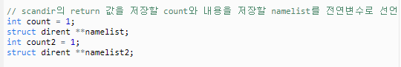

## Server.c 메인 함수

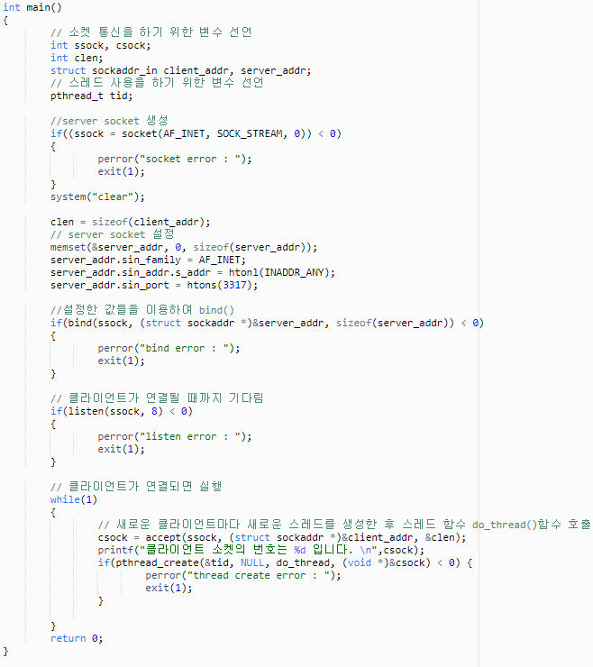

## Server.c 스레드 함수

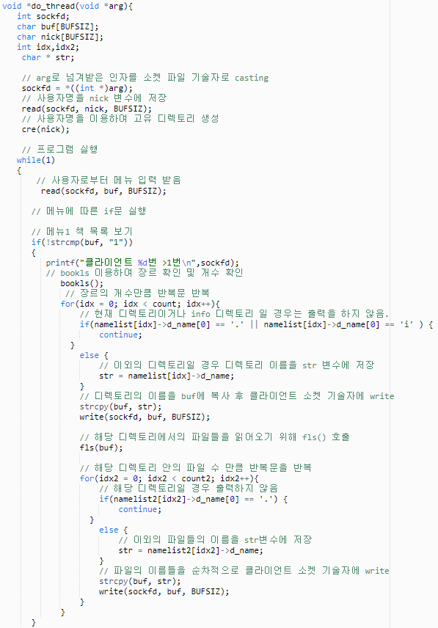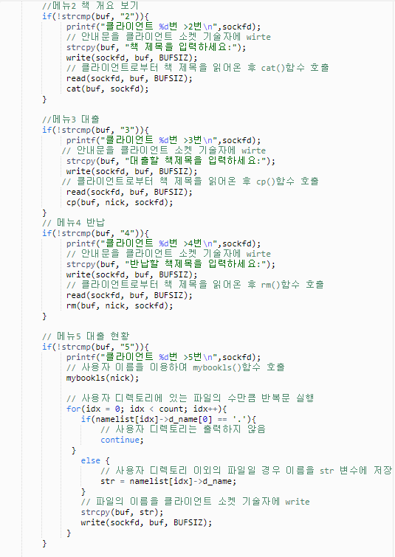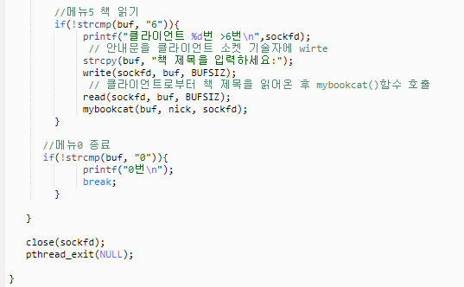

## server.c fls(), bookls()

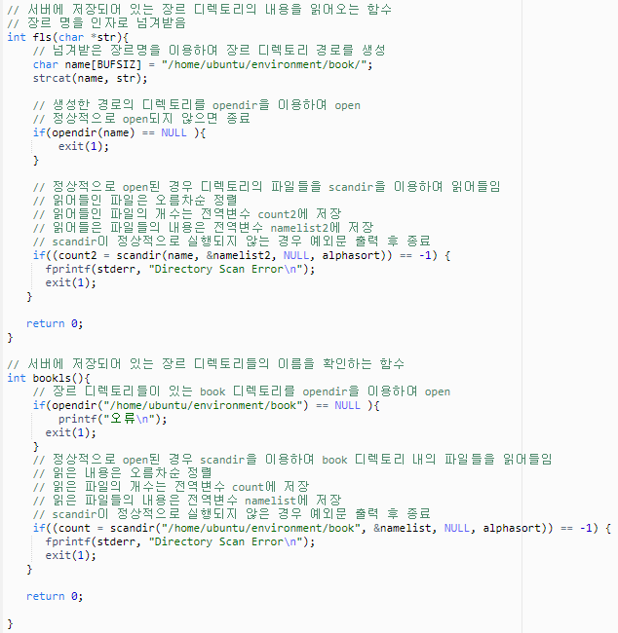

## server.c cat()

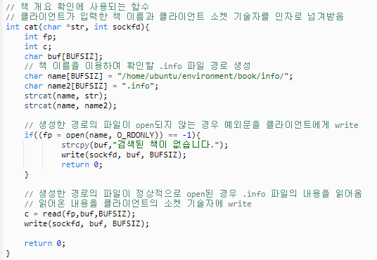

## server.c cre()

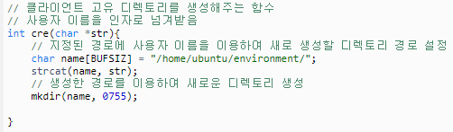

## server.c cp()

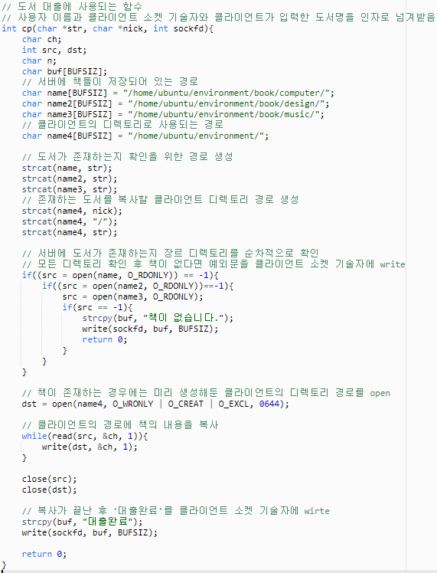

## server.c rm()

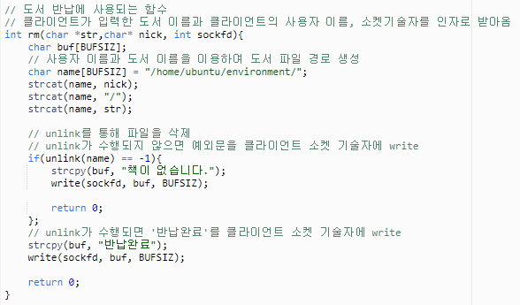

## server.c mybookls()

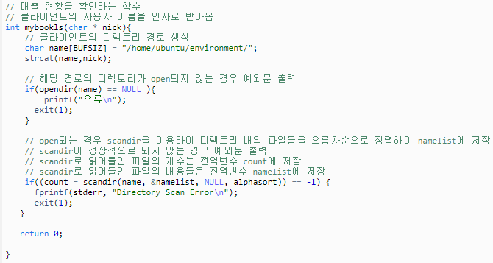

## server.c mybookcat()

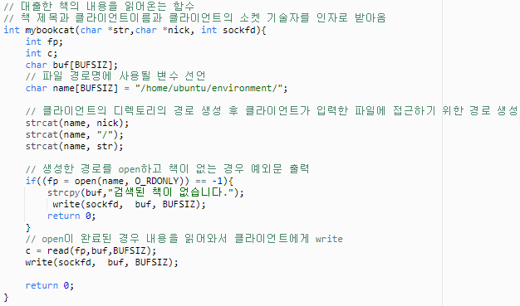

## client.c 전역변수



## client.c 메인 함수

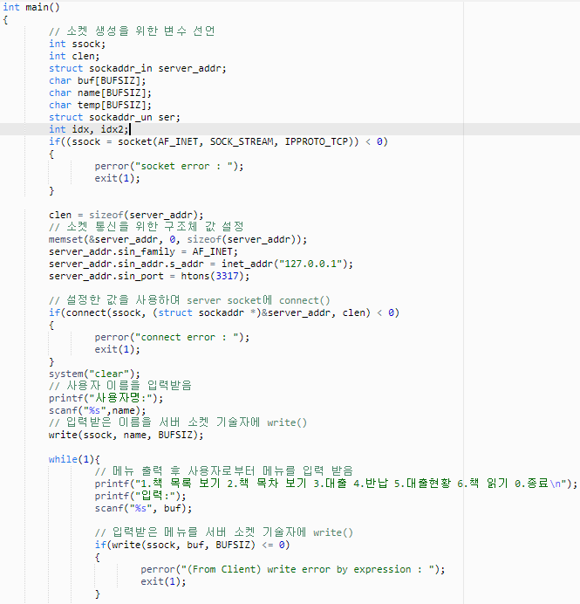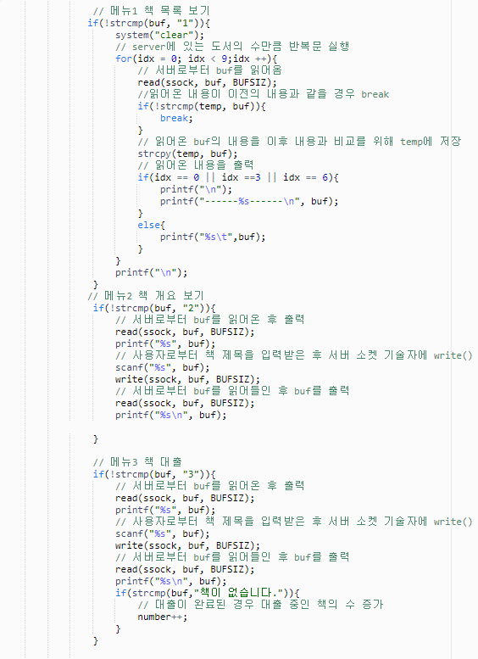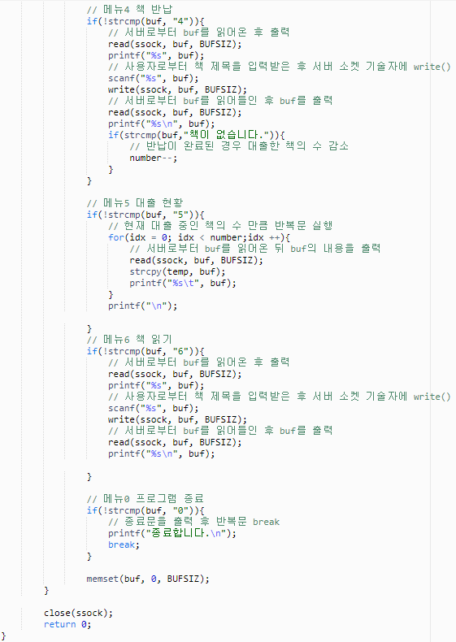

# 실행 화면

## 실행

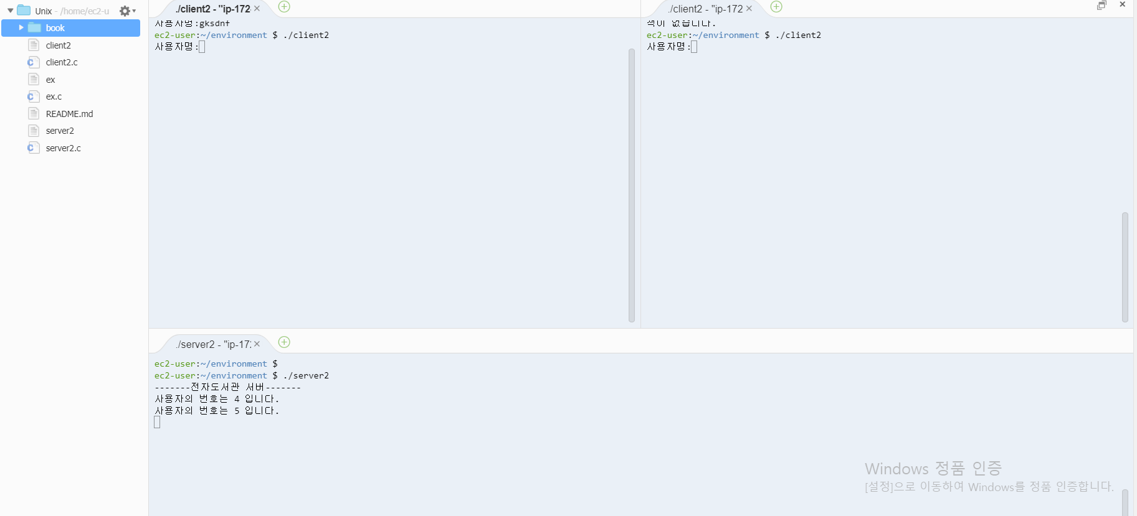

## 사용자 입력

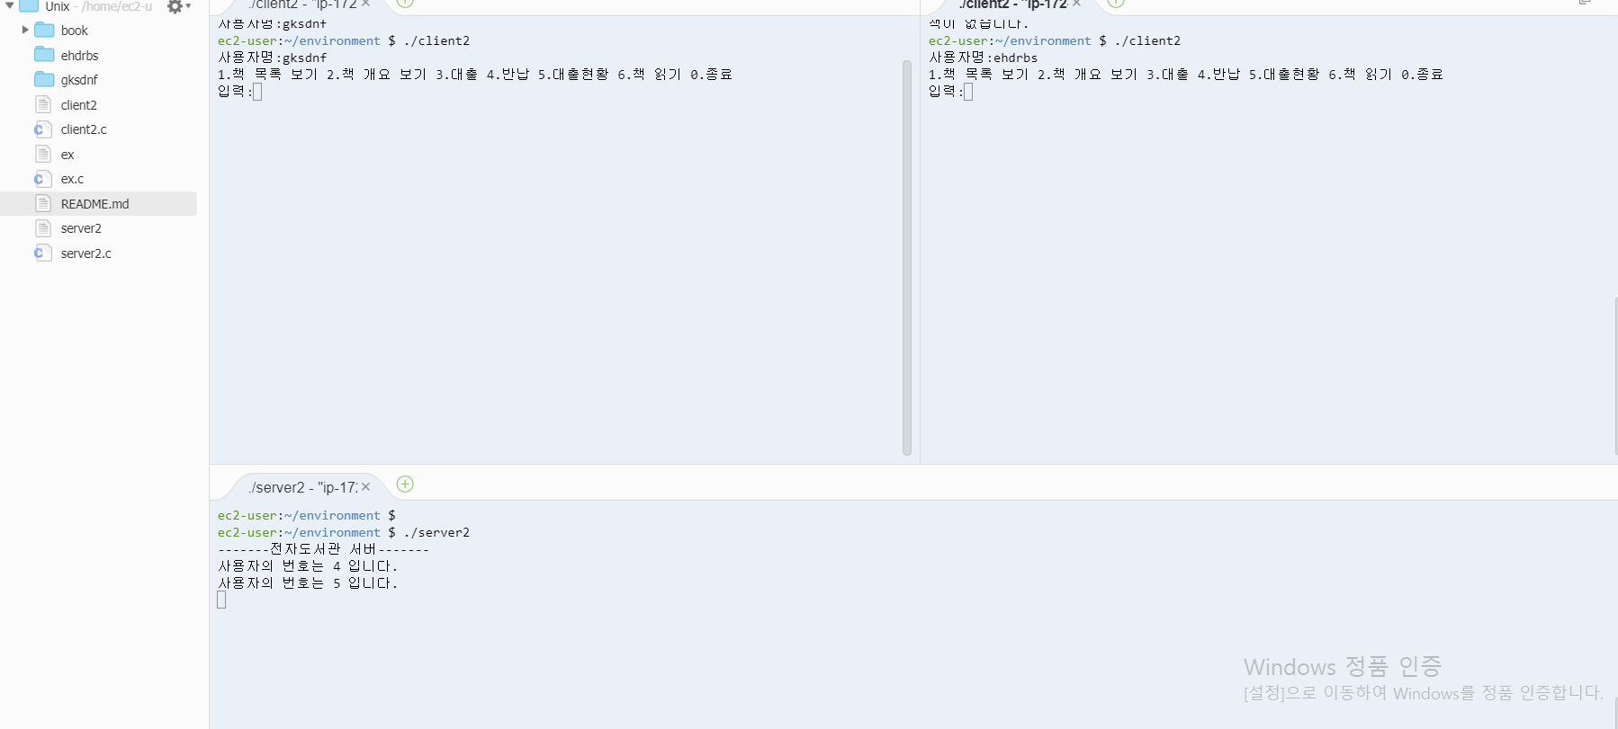

## 책 목록 보기

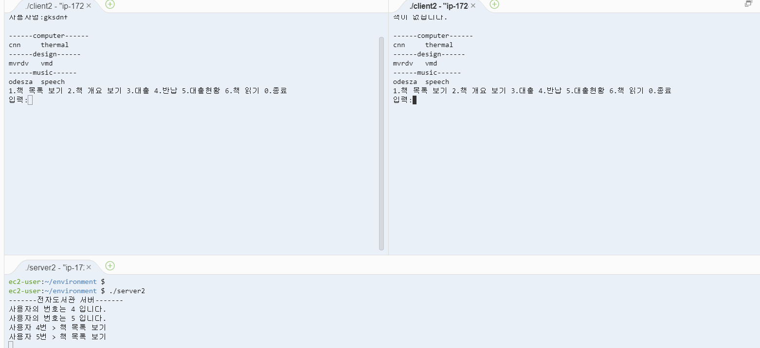

## 책 개요 보기

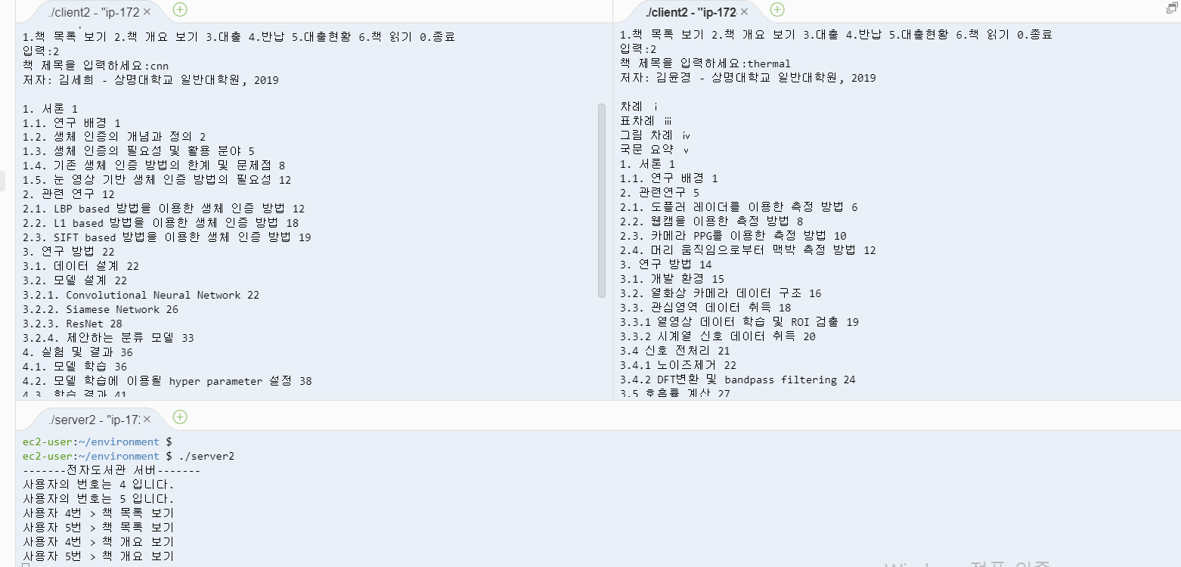

## 책 대출

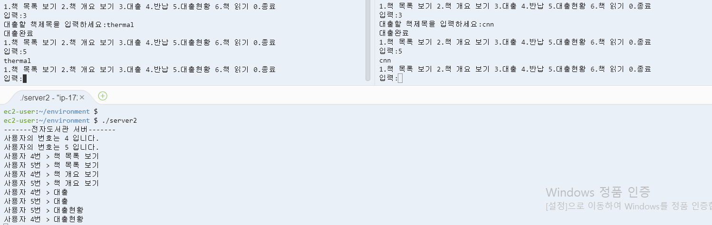

## 책 반납

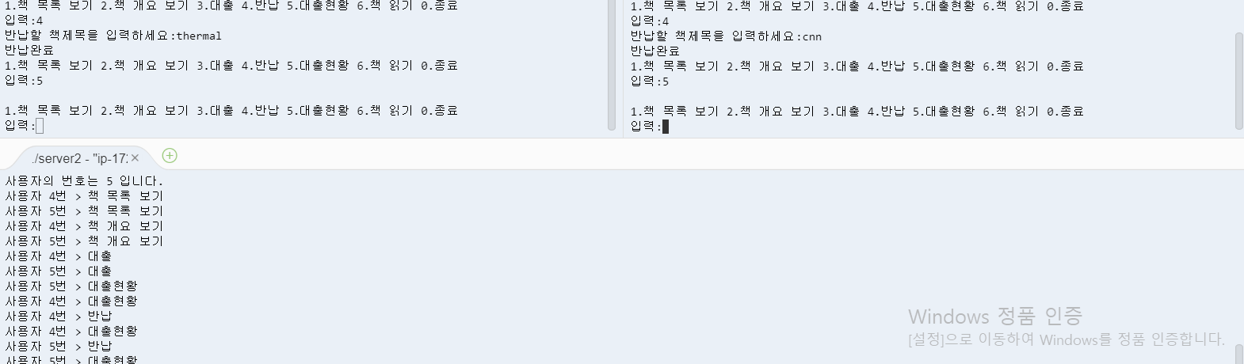

## 책 읽기

